Ключевой информационный документ
о паевом инвестиционном фонде

Раздел 1. Общие сведения
Ключевой информационный документ
по состоянию на 30.12.2025
Информация в виде настоящего документа предоставляется в соответствии с требованиями законодательства. Информация приведена для описания характеристик и рисков паевого инвестиционного фонда, а также для возможности его сравнения с другими инструментами инвестирования.
Закрытый паевой инвестиционный фонд недвижимости «Финансы и недвижимость»
ООО УК «Прогресс-Финанс»

Раздел 2. Внимание
1. Возврат и доходность инвестиций в паевой инвестиционный фонд не гарантированы государством или иными лицами.  2. Результаты инвестирования в прошлом не определяют доходы в будущем. Стоимость инвестиционных паев может увеличиваться и уменьшаться.  3. Требования о погашении инвестиционных паев могут подаваться в случае принятия Общим собранием владельцев инвестиционных паев решения об утверждении изменений, которые вносятся в настоящие Правила, или о передаче прав и обязанностей по договору доверительного управления Фондом другой управляющей компании, или о продлении срока действия договора доверительного управления Фондом. Требования о погашении инвестиционных паев могут подаваться лицами, включенными в список лиц, имеющих право на участие в Общем собрании владельцев инвестиционных паев, и голосовавшими против принятия соответствующего решения. |  |  |  |  |  | 4. Перед приобретением инвестиционных паев паевого инвестиционного фонда следует внимательно ознакомиться с правилами доверительного управления данным фондом, размещенными на сайте:  https://www.progress-finance.ru/paevyie-investiczionnyie-fondyi/pdu/.

Раздел 3. Инвестиционная стратегия
1. Фонд нацелен на получение дохода с помощью приобретения объектов недвижимого имущества с целью их последующей продажи и (или) с целью сдачи их в аренду или субаренду.  2. Реализуется стратегия активного управления.  3. Средства инвестируются в объекты недвижимого имущества и инструменты денежного рынка, предусмотренные  инвестиционной декларацией фонда.  4. Общее количество объектов инвестирования - 30 объектов. |  |  |  |  |  | 5. Крупнейшие объекты инвестирования в активах
 |  |  |  |  |  | Наименование объекта инвестирования |  |  |  | Доля от активов, %
 |  |  |  |  |  | 77:02:0021010:3466, помещение нежилое, 127521, г. Москва, Анненский пр., домовладен. №7 стр. 1 |  |  |  | 91,52%
 |  |  |  |  |  | 77:02:0021005:1023, здание нежилое, 127521, г. Москва, Анненский пр.,домовладен. №7 стр. 2 |  |  |  | 3,78%
 |  |  |  |  |  | Расчетный счет в МОСКОМБАНК(Акционерное Общество) в RUB |  |  |  | 2,70%
 |  |  |  |  |  | ООО «Газпром межрегионгаз Москва»  (ИНН 5009033419) |  |  |  | 0,48%
 |  |  |  |  |  | АО «Мосэнергосбыт»  (ИНН:7736520080) |  |  |  | 0,42%

Раздел 4. Основные инвестиционные риски
Вид риска |  | Вероятность реализации риска |  |  |  |  |  | Объем потерь при реализации риска
Ценовой риск |  | средняя |  |  |  |  |  | средний
Кредитный риск |  | средняя |  |  |  |  |  | значительный

Раздел 5. Основные результаты инвестирования
Доходность за календарный год, % |  |  |  |  | Доходность за период, %
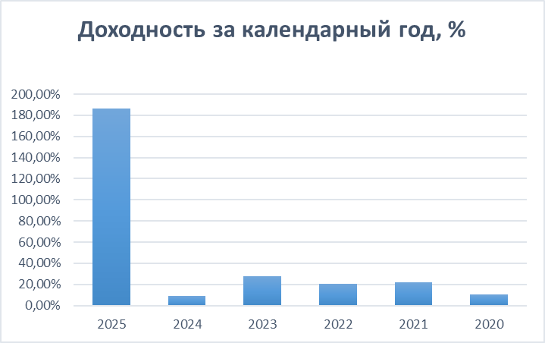 |  |  |  |  | Период |  | Доходность инвестиций |  | Отклонение доходности от
 |  |  |  |  |  |  |  |  | Инфляции*
 |  |  |  |  | 1 месяц |  | 3,32% |  | 3,00%
 |  |  |  |  | 3 месяца |  | 5,76% |  | 4,51%
 |  |  |  |  | 6 месяцев |  | 10,50% |  | 8,74%
 |  |  |  |  | 1 год |  | 180,96% |  | 175,36%
 |  |  |  |  | 3 года |  | 223,01% |  | 198,79%
 |  |  |  |  | 5 лет |  | 244,77% |  | 194,07%
1. Расчетная стоимость инвестиционного пая 2 859 291,32 руб. |  |  |  |  |  | 2. Стоимость чистых активов паевого инвестиционного фонда 285 929 131,64 руб.  3. Доход по инвестиционным паям выплачивается владельцам инвестиционных паев каждый календарный квартал. Выплата дохода по инвестиционным паям осуществляется исходя из количества инвестиционных паев, принадлежащих владельцу инвестиционных паев на дату составления списка лиц, имеющих право на получение дохода по инвестиционным паям. Список лиц, имеющих право на получение дохода по инвестиционным паям, составляется на основании данных реестра владельцев инвестиционных паев по состоянию на последний рабочий день отчетного периода. Выплата дохода по инвестиционным паям осуществляется в срок не позднее 720 (Семьсот двадцать) дней с даты окончания отчетного периода. Выплата дохода по инвестиционному паю осуществляется путем его перечисления на банковский счет, реквизиты которого указаны в реестре владельцев инвестиционных паев.

Раздел 6. Комиссии
Комиссии, оплачиваемые каждый год
 | вознаграждения и расходы, подлежащие оплате за счет активов паевого инвестиционного фонда |  | До 10,00%
 | Максимальный размер расходов, подлежащих оплате за счет имущества, составляющего Фонд, за исключением налогов и иных обязательных платежей, связанных с доверительным управлением Фондом |  | 50,00%
Размер комиссий указан в процентах от стоимости чистых активов паевого инвестиционного фонда.
Подробные условия указаны в правилах доверительного управления паевым инвестиционным фондом

Раздел 7. Иная информация
1. Минимальная сумма денежных средств (и) или иного имущества, которая может быть передана в оплату инвестиционных паев должна быть не менее 10 000 000 (Десяти миллионов) рублей.
2. Правилами доверительного управления закрытым паевым инвестиционным фондом не предусмотрена возможность обмена инвестиционных паев.
3. Правила доверительного управления паевым инвестиционным фондом зарегистрированы 11.08.2009 г.
N 1513-94110829.
4. Паевой инвестиционный фонд сформирован 10.11.2009 г.
5. Информацию, подлежащую раскрытию и предоставлению, можно получить на сайте www.progress-finance.ru, а также по адресу управляющей компании.
6. Общество с ограниченной ответственностью "Управляющая компания "Прогресс-Финанс", лицензия
№21-000-1-00814 от 09.06.2011,сайт www.progress-finance.ru/,тел. +7 (495)502-94-21,адрес: 105082, г. Москва, ул. Бакунинская, д. 71, стр. 10, этаж 7, комната 1.
7. Специализированный депозитарий АО «Специализированный депозитарий «ИНФИНИТУМ», сайт www.specdep.ru.
8. Лицо, осуществляющее ведение реестра владельцев инвестиционных паев АО «Специализированный депозитарий «ИНФИНИТУМ», сайт www.specdep.ru.
9. Надзор и контроль за деятельностью управляющей компании паевого фонда в соответствии с подпунктом 10 пункта 2 статьи 55 Федерального законе «Об инвестиционных фондах» осуществляет Банк России, сайт www.cbr.ru.,номер телефона 8(800)330-30-00.

*-На момент публикации использованы данные инфляции за декабрь 2025 г. раскрытые Росстатом (https://rosstat.gov.ru/).

